*加强纪律教育 通报反面典型*

**中央纪委国家监委、省纪委监委近期通报的党员领导干部违纪违法典型案例**

**（2020年8月）**

**一、党员领导干部严重违纪违法典型案例**

**1.文山学院党委书记熊荣元接受纪律审查和监察调查**

文山学院党委书记熊荣元涉嫌严重违纪违法，目前正在接受纪律审查和监察调查。

熊荣元简历

熊荣元，男，苗族，1968年12月生，云南马关县人，在职研究生文化，1988年7月参加工作，1992年3月加入中国共产党。1988年7月至1988年9月，在马关县马白镇中心小学任教；1988年9月至1991年1月，在共青团马关县委工作；1991年1月至1992年4月，在马关县检察院工作；1992年4月至1996年3月，任共青团文山州委办公副主任；1996年3月至1997年12月，任文山州纪委办公室副主任；1997年12月至1999年7月，任丘北县纪委书记；1999年7月至2001年7月，任丘北县委常委、县政府常务副县长；2001年7月至2002年12月，任富宁县委副书记、县长；2002年12月至2006年3月，任富宁县委书记；2006年3月至2006年9月，任文山州委常委、富宁县委书记；2006年9月至2006年11月，任文山州委常委、宣传部长、富宁县委书记；2006年11月至2009年10月，任文山州委常委、宣传部长；2009年10月至今任文山学院党委书记。(来源：中央纪委国家监委网站 发布时间：2020-07-23)

**2.呼和浩特职业学院原党委书记赵全兵被开除党籍和公职**

日前，经内蒙古自治区党委批准，内蒙古自治区纪委监委对呼和浩特职业学院原党委书记赵全兵严重违纪违法问题进行了立案审查调查。

经查，赵全兵身为高等院校党员领导干部，背弃初心使命，丧失理想信念，对党不忠诚不老实，对抗组织审查；毫无纪法观念，违规提拔干部，收受礼金；毫无道德底线，生活作风腐化，造成不良影响；利用职务上的便利为他人谋取利益并收受财物；工作中严重不负责任，致使国家利益遭受重大损失。

赵全兵严重违反政治纪律、中央八项规定精神、组织纪律、廉洁纪律、生活纪律，构成职务违法并涉嫌受贿犯罪、国有事业单位人员失职犯罪，且在党的十八大后不收敛、不收手，性质恶劣、情节严重，应予严肃处理。依据《中国共产党纪律处分条例》《中华人民共和国监察法》等有关规定，经内蒙古自治区纪委常委会会议审议并报内蒙古自治区党委批准，决定给予赵全兵开除党籍处分；由自治区监委给予其开除公职处分；终止其自治区第十次党代会代表和呼和浩特市第十二次党代会代表资格；收缴其违纪违法所得；将其涉嫌犯罪问题移送检察机关依法审查起诉，所涉财物随案移送。(来源：中央纪委国家监委网站 发布时间：2020-07-02 )

**3.呼和浩特职业学院原党委副书记、院长李怀柱被开除党籍**

日前，经内蒙古自治区党委批准，内蒙古自治区纪委监委对呼和浩特职业学院原党委副书记、院长李怀柱严重违纪违法问题进行了立案审查调查。

经查，李怀柱身为高等院校党员领导干部，本应为人师表、遵纪守法，但其理想信念丧失，宗旨意识淡漠，纪法观念全无，不按规定报告个人有关事项；为亲友的经营活动谋取利益；利用职务上的便利为他人谋取利益并收受财物；工作中严重不负责任，致使国家利益遭受重大损失。

李怀柱严重违反组织纪律和廉洁纪律，构成职务违法并涉嫌受贿犯罪、国有事业单位人员失职犯罪，性质恶劣、情节严重，应予严肃处理。依据《中国共产党纪律处分条例》《中华人民共和国监察法》等有关规定，经内蒙古自治区纪委常委会会议审议并报内蒙古自治区党委批准，决定给予李怀柱开除党籍处分；按规定取消其享受的待遇；将其涉嫌犯罪问题移送检察机关依法审查起诉，所涉财物随案移送。(来源：中央纪委国家监委网站 发布时间：2020-07-02)

**4.河北省原省委常委、副省长张和因严重违纪违法受到开除党籍处分**

日前，经中共中央批准，中央纪委国家监委对河北省原省委常委、副省长张和严重违纪违法问题进行了立案审查调查。

经查，张和丧失理想信念，背离初心使命，纪法意识淡漠，无视中央八项规定精神，违规出入私人会所接受宴请；对党不忠诚、不老实，在组织函询时不如实说明问题；破坏党的选人用人制度，违规选拔任用干部；贪钱敛财，大肆收受礼品、礼金；家教不严，纵容、默许亲属利用其职务影响谋取私利。

张和严重违反党的组织纪律、廉洁纪律并构成职务违法，性质严重，影响恶劣，应予严肃处理。同时，鉴于张和能够主动交代组织未掌握的违纪违法问题，上交全部违纪违法所得，认错悔错态度较好，按照“惩前毖后、治病救人”的原则，对其可予从宽处理。依据《中国共产党纪律处分条例》《中华人民共和国监察法》《中华人民共和国公职人员政务处分法》等有关规定，经中央纪委常委会会议研究并报中共中央批准，决定给予张和开除党籍处分，按四级调研员确定其退休待遇；收缴其违纪违法所得。（来源：中央纪委国家监委网站 发布时间：2020-07-28）

**二、持续发力祛除作风顽疾 透视58起形式主义官僚主义典型问题**

中央纪委国家监委网站今年以来共点名道姓通报曝光形式主义、官僚主义典型问题58起，其中至少149名党员干部受到相应处理。这58起问题有哪些特点？对下一步整治形式主义、官僚主义问题有哪些启示？

**老问题新表现并存，整治需持续发力**

通报的58起典型问题显示，目前形式主义、官僚主义在一定程度上仍然存在，在一些地方和单位问题还比较突出，其表现形式各有不同。

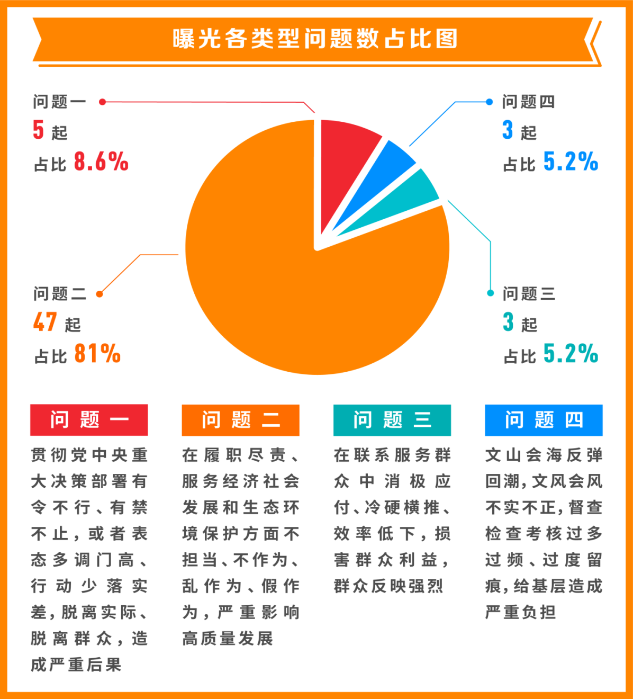

从具体问题类型看，“贯彻党中央重大决策部署有令不行、有禁不止，或者表态多调门高、行动少落实差，脱离实际、脱离群众，造成严重后果”方面问题5起，占比8.6%；“在履职尽责、服务经济社会发展和生态环境保护方面不担当、不作为、乱作为、假作为，严重影响高质量发展”方面问题47起，占比81%；“在联系服务群众中消极应付、冷硬横推、效率低下，损害群众利益，群众反映强烈”方面问题3起，占比5.2%；“文山会海反弹回潮，文风会风不实不正，督查检查考核过多过频、过度留痕，给基层造成严重负担”方面问题3起，占比5.2%。

形式主义、官僚主义问题阻碍党的路线方针政策和党中央重大决策部署贯彻落实，同我们党的性质宗旨和优良作风格格不入，是我们党的大敌、人民的大敌，必须坚决整治。如，甘肃省住房和城乡建设厅党组成员、副厅长李兰宏等人在部署、落实农村危房改造工作中朝令夕改，工作流程繁琐难懂，任务落实流于形式，对该省脱贫攻坚工作造成负面影响。李兰宏作为分管村镇建设处的副厅长，负有重要领导责任，受到党内警告处分。

通观这58起典型问题通报，“弄虚作假”“消极应付”“流于形式”等词句屡见不鲜，反映出形式主义、官僚主义的多种表现。统计发现，在通报的问题中，不担当不作为乱作为假作为问题较多，同时，数据表明，表态多调门高、行动少落实差，胡乱决策拍板等问题仍然比较突出，整治仍需持续加码发力。

全面检视、靶向治疗。通报的典型问题表明，各级纪检监察机关要对照形式主义、官僚主义问题具体表现，全面落实实事求是、依规依纪、精准处置的工作要求，保持工作定力，坚决从讲政治的高度加大整治力度，释放进一步向形式主义、官僚主义突出问题亮剑的鲜明信号。

**实事求是精准量纪，确保政治效果纪法效果社会效果相统一**

作风问题关系人心向背，关系党的执政基础。形式主义、官僚主义与我们党的政治立场、政治方向、政治原则、政治道路背道而驰，不仅仅是作风问题，更是严肃的政治问题。从被通报的党员干部所受到处理方式可以看出，各级纪检监察机关在反对形式主义、官僚主义上狠下功夫，精准量纪执纪，确保政治效果、纪法效果、社会效果相统一。

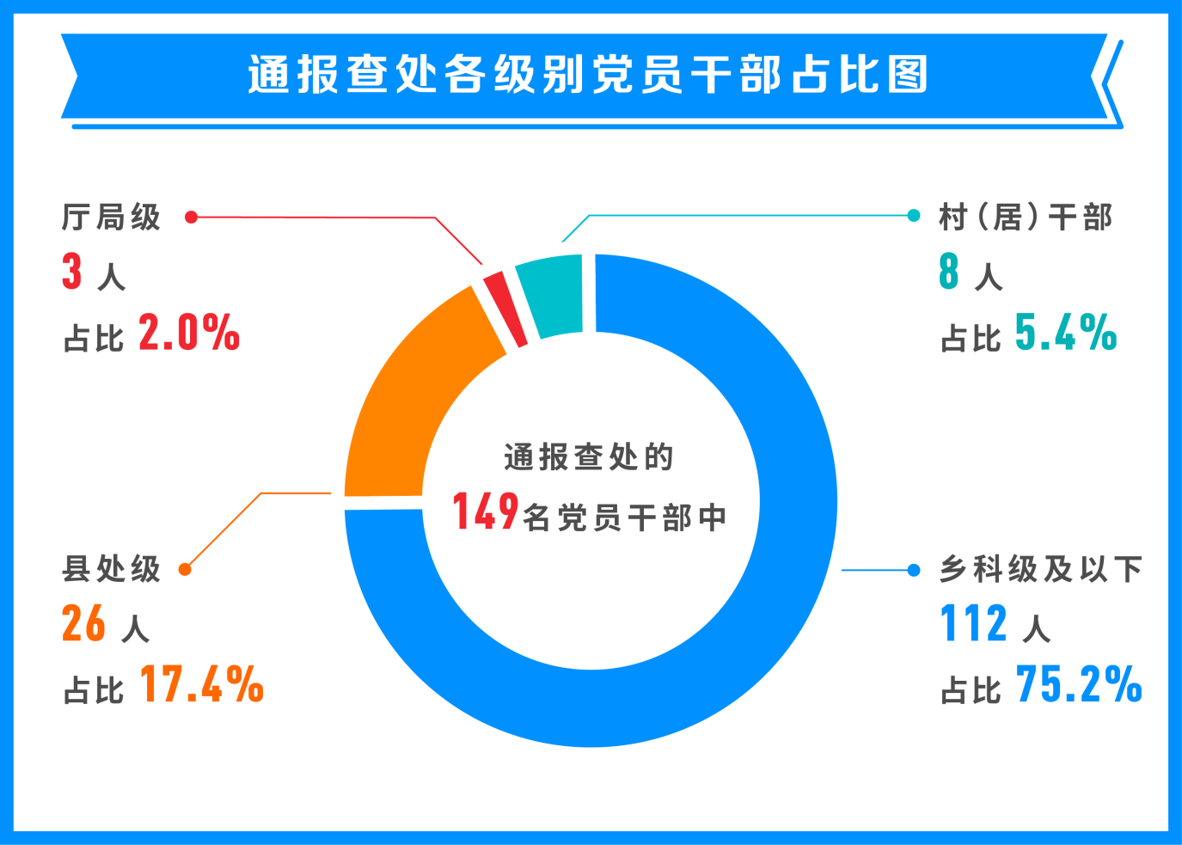

通报显示，相关149名党员干部均受到党纪政务处分或其他处理。受到党纪处分的共计79人，其中，党内警告45人，党内严重警告30人，撤销党内职务2人，开除党籍2人；受到政务处分的共计33人，其中，政务警告10人，政务记过11人，政务记大过4人，政务降级2人，政务撤职4人，开除公职2人；54人受到批评教育、作出检查、诫勉、免职等处理。形式主义、官僚主义往往比享乐主义、奢靡之风难分辨、难定性，各级纪检监察机关要坚持实事求是，精准量纪执纪，在整治形式主义、官僚主义过程中，实事求是运用“四种形态”，该适用哪种就适用哪种。

从处理各级别党员干部人数看，通报的58起典型问题，查处的149名党员干部中，村（居）干部8人，占全部人数5.4%；乡科级及以下112人，占全部人数75.2%；县处级26人，占全部人数17.4%；地厅级3人，占全部人数2.0%。通报数据印证，重点整治群众身边特别是群众反映强烈的形式主义、官僚主义突出问题十分必要。

中央纪委国家监委每月公布的全国查处违反中央八项规定精神问题的数据中，地厅级也占有一定数量。6月28日公布的今年5月全国查处违反中央八项规定精神问题汇总情况显示，涉及地厅级的问题39起，处理43人，这表明，整治形式主义、官僚主义，要从领导机关和领导干部抓起改起。

**驰而不息正风肃纪，进一步巩固拓展作风建设成效**

十九届中央纪委四次全会要求巩固拓展作风建设成效，推动化风成俗、成为习惯，对整治形式主义、官僚主义作出部署。统计发现，通报的58起典型问题中，发生在今年的最多，这表明一些党员干部在坚决破除形式主义、官僚主义的高压之下仍然顶风违规违纪。

公开曝光的58起形式主义、官僚主义典型问题中，违纪行为发生在2016年及以前的共9起，占比15.5%；发生在2017年的共8起，占比13.8%；发生在2018年的共12起，占比20.7%；发生在2019年的共13起，占比22.4%；发生在今年的共16起，占比27.6%。

这些数据一方面反映出各地纪检监察机关在党的十九大后，把力戒形式主义、官僚主义作为加强作风建设的重要任务，不断加大监督执纪问责力度，在实践中查处形式主义、官僚主义问题数量增多；另一方面也反映出形式主义、官僚主义问题仍需紧盯不放、露头就打、重拳出击，决不能有松口气、歇歇脚的想法。

值得注意的是，发生在今年的16起问题中，有13起发生在疫情防控期间，至少有2起问题的4名责任人，在问题发生的当月即受到相应处理。今年2月，广西壮族自治区资源县车田苗族乡副乡长夏凉疫情防控期间擅离职守，聚众赌博，给疫情防控带来安全隐患，并造成不良社会影响。夏凉当月就受到政务记大过处分，并被免去副乡长职务。

各级纪检监察机关坚决整治疫情防控工作中的形式主义、官僚主义，对不敢担当、作风飘浮、落实不力的，甚至弄虚作假、失职渎职的严肃问责，确保党中央政令畅通，确保党中央各项决策部署不折不扣地落实到位。

形式主义、官僚主义害死人，其成因复杂、涉及面广，广大党员干部务必以案为鉴，主动对照检查，引以为戒。各级纪检监察机关要持之以恒落实中央八项规定精神，大力深化整治形式主义、官僚主义，毫不松懈严查享乐、奢靡问题，努力构建纠治“四风”长效机制，进一步巩固拓展作风建设成效。(来源：中央纪委国家监委网站 发布时间：2020-07-12 )

1. **中央纪委国家监委网站“五一、端午期间‘四风’问题监督举报曝光专区”通报10起典型案例**

**1.河北省保定高新区税务局党委委员、副局长杨树军私车公养问题。**2017年12月至2019年2月，杨树军违规使用公务加油卡为其私家车加油共10次，合计消费2849.99元。杨树军受到党内严重警告处分，违纪所得予以收缴。（河北省纪委监委）

**2.江苏省常州市新北区城市管理行政执法大队副中队长兼高铁常州北站综治办副主任谢乾宏私车公养问题。**2017年4月至2018年3月，谢乾宏在担任高铁常州北站综治办副主任并负责日常工作期间，累计36次使用单位加油卡为其私家车加油，共计10621元。组织调查前，谢乾宏退缴上述违纪款项。谢乾宏受到党内警告处分。（江苏省纪委监委）

**3.浙江省德清县雷甸镇综合治理办公室原副主任佘小华违规操办婚宴问题。**2018年10月，佘小华在雷甸村文化礼堂为其子佘某某举办婚宴，其中邀请本镇村（社区）干部4人，私营企业老板6人，共计收取礼金9000元。佘小华受到党内警告处分，收受礼金予以退还。（浙江省纪委监委）

**4.河南省平顶山市交通运输局原党委副书记、市公路局原局长王建修违规接受管理和服务对象安排的旅游问题。**2018年2月，王建修携家人与市交通局下属某公司负责人邵某到厦门旅游，其与家人各项花费共2万元均由邵某支付。此外，王建修还存在其他违纪行为。王建修受到撤销党内职务、政务撤职处分。（河南省纪委监委）

**5.湖北省武汉东湖新技术开发区建设工程招标办（建设工程交易中心）原主任田晓东违规接受管理和服务对象宴请问题。**2017年3月至10月，田晓东先后两次接受管理和服务对象湖北大绪工程项目管理有限公司东湖分公司经理雷某宴请。在组织调查期间，田晓东退还餐费。田晓东受到党内警告处分。（湖北省纪委监委）

**6.湖南省蓝山县教育局原招考办主任彭良泽违规发放津补贴问题。**2016年至2017年，彭良泽任蓝山县教育局招考办主任期间，将管理的高考学生体检费以加班等名义向招考办及相关人员发放，共计发放49585元，其中彭良泽个人违规领取6644元。彭良泽还有其他违纪问题。彭良泽受到留党察看一年、降低岗位等级处分，违纪所得予以收缴。（湖南省纪委监委）

**7.广西壮族自治区防城港市港口区统计局党组书记、副局长邓创造接受管理服务对象宴请、违规收受礼品等问题。**2015年5月至2017年9月，邓创造担任港口区交通运输局局长期间，先后3次接受管理服务对象宴请，并收受香烟6条(折合人民币3000元)。此外，邓创造还存在其他违纪违规问题。邓创造受到党内严重警告处分，违纪所得予以收缴。（广西壮族自治区纪委监委）

**8.四川省资阳市雁江区住建局招投标管理办公室主任李思奇、工作人员杨蜀君违规收受礼金问题。**2015年春节期间、2016年春节和中秋节期间、2017年春节和中秋节期间，李思奇、杨蜀君分别收受某私营企业负责人所送的礼金各4600元。李思奇受到党内警告处分，杨蜀君受到政务警告处分；违纪所得予以收缴。（四川省纪委监委）

**9.贵州省贵阳市云岩区市场监督管理局市西分局局长梁国华、副局长张爱民违规接受管理服务对象宴请问题。**2018年12月18日，梁国华、张爱民违规接受辖区内企业宴请并参加夜总会娱乐活动。梁国华、张爱民分别受到党内警告处分。（贵州省纪委监委）

**10.陕西省西咸新区沣西新城安全生产与监督管理局局长闫民违规发放津补贴问题。**2016年3月至2018年3月，闫民任沣西新城高桥街道党工委书记期间，先后两次召开会议研究决定，违规给该街办干部发放加班、值班等补助，共计163.5万元。闫民受到党内严重警告处分，违纪资金予以收缴。（陕西省纪委监委）